实训3 超链接与多媒体文件应用

项目1 中国十大名胜古迹欣赏
编程实现“旅游景点欣赏”页面,用鼠标单击任一图像超链接,在底部嵌入内容embed标记中显示大图像;在任一图像上盘旋时,图像旋转360°且过渡0.3s。页面效果如图3-1所示。
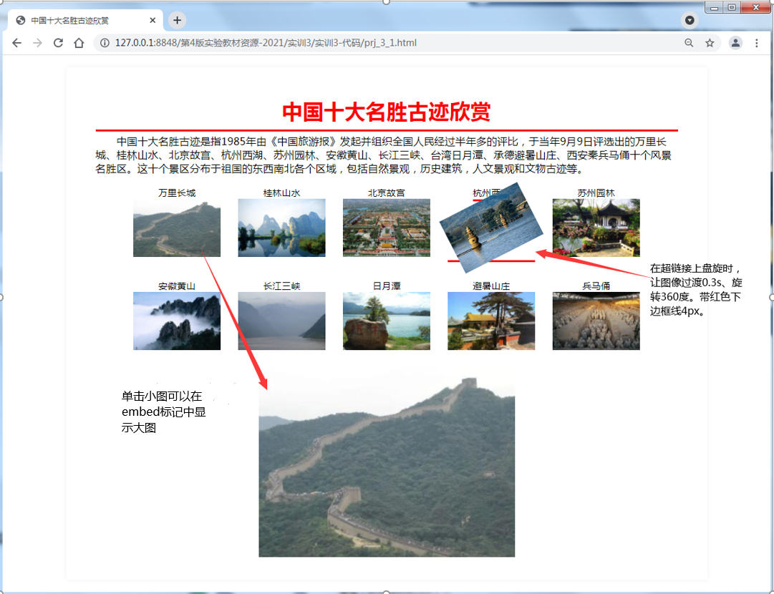
图3-1 中国十大名胜古迹欣赏页面
其具体步骤如下:
(1)启动程序,创建HTML文档。启动编辑器软件,新建HTML网页,在首行插入注释语句,注明程序名称为prj_3_1.html。
(2)在HTML文档的head标记中插入样式style。
(3)在body标记中执行如下操作:
①插入embed标记实现背景音乐。
②插入类名为“div1”的div。
③在div中分别插入h3、hr、p、ul等标记。
·插入h3标记,内容为“中国十大名胜古迹欣赏”。
·插入hr标记,颜色为红色、大小为3。
·插入p标记。内容如下:
中国十大名胜古迹是指1985年由《中国旅游报》发起并组织全国人民经过半年多的评比，于当年9月9日评选出的万里长城、桂林山水、北京故宫、杭州西湖、苏州园林、安徽黄山、长江三峡、台湾日月潭、承德避暑山庄、西安秦兵马俑十个风景名胜区。这十个景区分布于祖国的东西南北各个区域，包括自然景观，历史建筑，人文景观和文物古迹等。
·插入ul标记,并在ul标记中插入10个li标记,依次在每个li标记中插入超链接,并将文字和图像作为超链接的标题,图像放在pro31子文件夹中。格式如下:
·在div中插入embed标记,并设置name、src、width、height、type等属性。嵌入内容embed标记中默认显示的图像为pro31/image-3-1-wlcc.jpg。如下所示:
- 在head标记中插入style标记,并定义*、div、ul、li、h3、a等标记的样式。
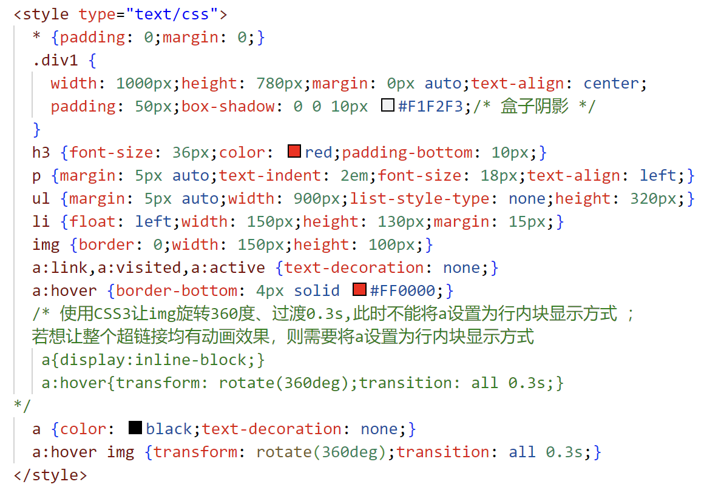
(5)完成代码设计后打开浏览器,查看页面效果,如图3-1所示。单击任一张图后,能够在底部的embed标记中浏览该图对应的大图。

项目2 Web前端技术新书推荐
编程设计“Web前端技术新书推荐”页面,效果如图3-2所示。其具体步骤如下:
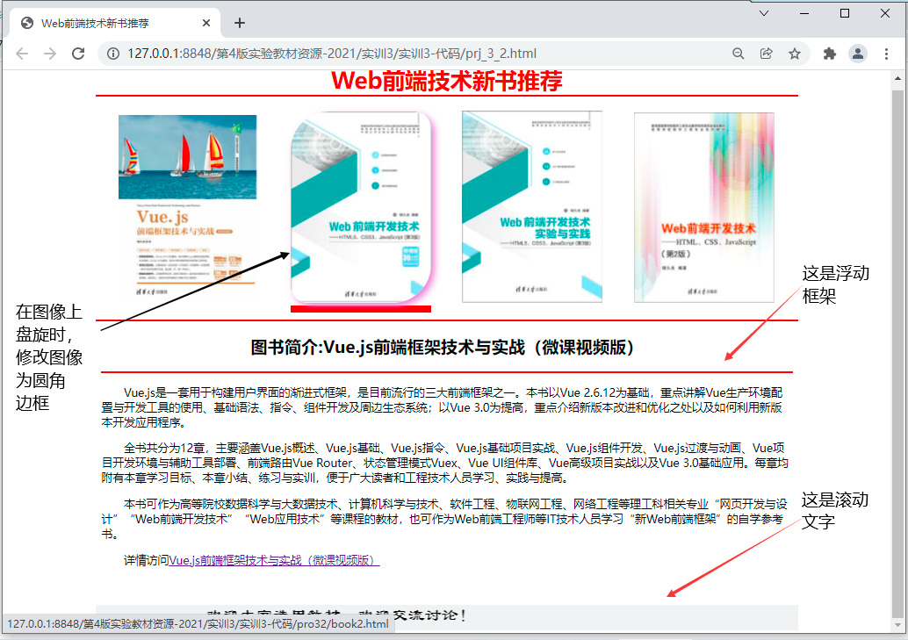
图3-2 Web前端技术新书推荐页面
(1)启动程序,创建HTML文档。启动编辑器软件,新建HTML 网页,在首行插入注释语句,注明程序名称为prj_3_2.html。
(2)在HTML文档的head标记中插入样式style。
(3)在body标记中插入div标记,并在div标记中分别插入以下标记:
①插入h1标记,内容为“Web前端技术新书推荐”,效果居中对齐。
②插入hr标记,效果为红色。
③插入ul标记,在其中插入4个图像超链接。图像文件存储在pro32子文件夹中,文件分别为book-1.jpg、book-2.jpg、book-3.jpg、book-4.jpg。超链接的target属性值均为detail,超链接的href属性值分别为pro32/book1.html,pro32/book2.html,、pro32/book3.html、pro32/book4.html。
④插入hr标记,颜色为红色。
⑤插入iframe标记,定义name为detail、width为1000px、height为400px、框架边框为0、src为pro32/book1.html。
⑥插入滚动文字marquee标记。效果为向左交替滚动、高度为36px、背景颜色为#F1F2F3。内容为font标记修饰的“欢迎大家选用教材,欢迎交流讨论!”,字体大小为5、字体为隶书。
(4)在style标记中分别定义body、ul、li、div和marquee标记样式。
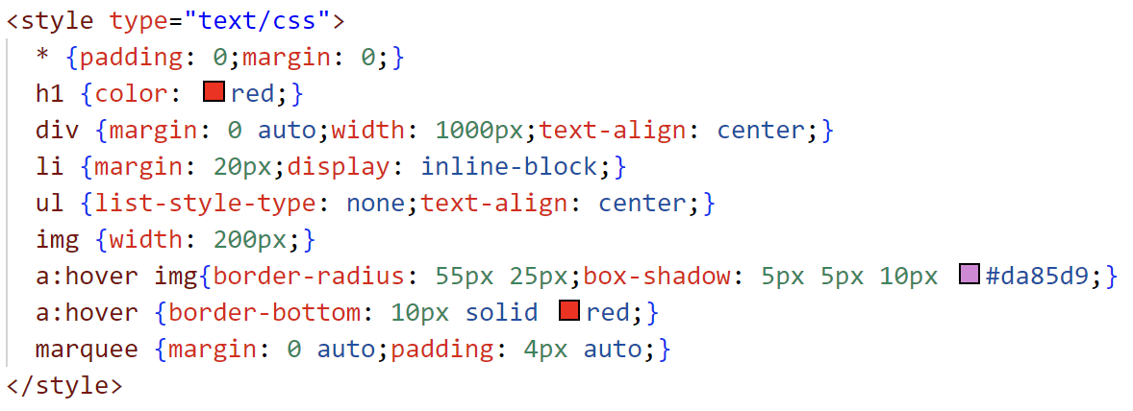
(5)完成代码设计后打开浏览器,查看页面效果,如图3-2所示。

项目3 万维网WWW简介
编程实现万维网简介页面,如图3-3所示,要求使用内容嵌人embed标记和a标记设计页面。
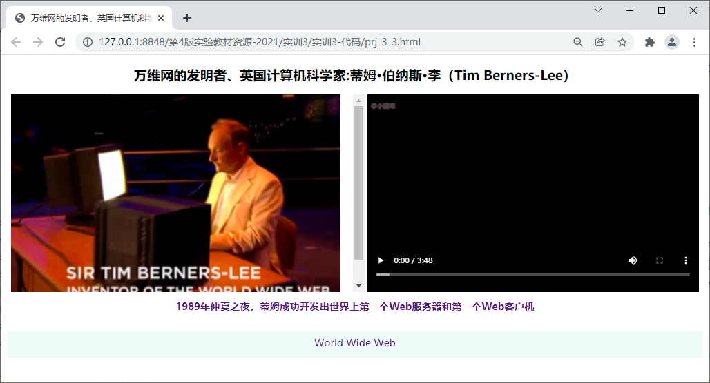
图3-3 万维网WWW简介初始页面
其具体步骤如下:
(1)启动程序,创建HTML文档。启动编辑器软件,新建HTML网页,在首行插入注释语句,注明程序名称为prj_3_3.html。
(2)在HTML文档的head标记中插入样式style。
(3)在body标记中插入div标记。在div标记中分别进行下列操作:
①插入h2标记,内容为“万维网的发明者、英国计算机科学家:蒂姆·伯纳斯·李(Tim Berners-Lee)”。
②插入embed标记,并设置src、type、width、height等属性。格式如下:
③插入div标记,id为main,并在其中插入一个a标记和一个子div标记。其内容分别如下:
超链接a的href属性值为“http://info.cern.ch/hypertext/WWW/TheProject.html”,超链接的标题为“1989年仲夏之夜,蒂姆成功开发出世界上第一个Web服务器和第一个Web客户机”,文字效果为加粗。
子div的id为“content”,包含两个p标记。其内容如下:
1989年12月，蒂姆为他的发明正式定名为World Wide Web，即我们熟悉的WWW；1991年5月WWW在Internet上首次露面，立即引起轰动，获得了极大的成功被广泛推广应用。
Web通过一种超文本方式，把网络上不同计算机内的信息有机地结合在一起，并且可以通过超文本传输协议（HTTP）从一台Web服务器转到另一台Web服务器上检索信息。Web服务器能发布图文并茂的信息，甚至在软件支持的情况下还可以发布音频和视频信s息。此外，Internet的许多其它功能，如E-mail、Telnet、 FTP、WAIS等都有可通过Web实现。
④插入p标记。其内容为超链接。格式如下:
<a href = "http://info.cern.ch/hypertext/WWW/TheProject.html">World Wide Web</a>
(4)保存并查看网页。

项目4 专业课程简介页面
编程实现“专业课程简介”页面,效果如图3-6所示。其具体步骤如下:
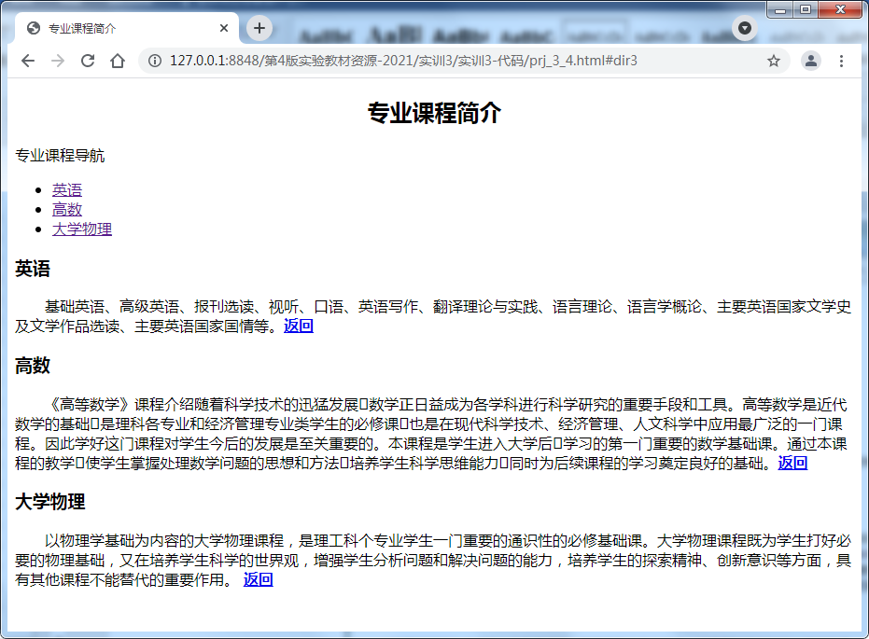
图3-6 专业课程简介页面
(1)启动程序,创建HTML文档。启动编辑器软件,新建HTML网页,在首行插入注释语句,注明程序名称为prj_3_4.html。
(2)在body标记中进行下列操作:
①插入h2标记,内容为“专业课程导航”,设置align属性为居中。
②用超链接定义根书签名称。代码如下:
③在body中插入一个无序列表,定义课程书签链接导航目录。
在无序列表中插入列表项,在列表项里用超链接建立书签链接,书签名称分别为dir1,dir2 ,dir3。代码如下:
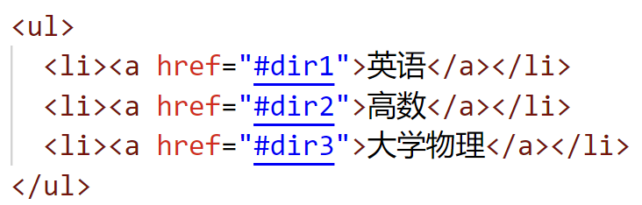
④分别用标题字h3标记和段落标记来定义各个书签的具体内容,并设置返回“根书签”的链接。第一个书签和书签对应的内容定义代码如下:
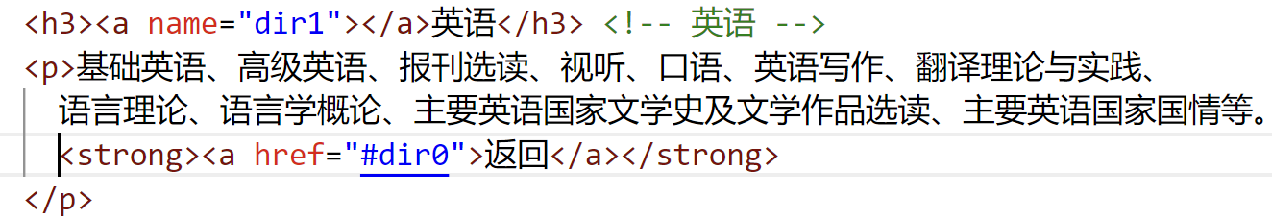
其他两个书签的代码格式与上类似,书签对应的内容如下:
英语
基础英语、高级英语、报刊选读、视听、口语、英语写作、翻译理论与实践、语言理论、语言学概论、主要英语国家文学史及文学作品选读、主要英语国家国情等。 返回
高数
《高等数学》课程介绍随着科学技术的迅猛发展数学正日益成为各学科进行科学研究的重要手段和工具。高等数学是近代数学的基础是理科各专业和经济管理专业类学生的必修课也是在现代科学技术、经济管理、人文科学中应用最广泛的一门课程。因此学好这门课程对学生今后的发展是至关重要的。本课程是学生进入大学后学习的第一门重要的数学基础课。通过本课程的教学使学生掌握处理数学问题的思想和方法培养学生科学思维能力同时为后续课程的学习奠定良好的基础。 返回
大学物理
以物理学基础为内容的大学物理课程，是理工科个专业学生一门重要的通识性的必修基础课。大学物理课程既为学生打好必要的物理基础，又在培养学生科学的世界观，增强学生分析问题和解决问题的能力，培养学生的探索精神、创新意识等方面，具有其他课程不能替代的重要作用。 返回
(3)完成代码设计后打开浏览器,查看网页效果,如图3-6所示。

